简号 J1⑧111+1411：残牍（羊官）

来源出处
里耶古城一号井第八层出土，原整理号 8-111+8-1411。
释文、注释：《里耶秦简牍校释》第一卷，第 64 页。
图版、单字字形：秦簡字形庫（www.kaom.net）《里耶1》。

图片
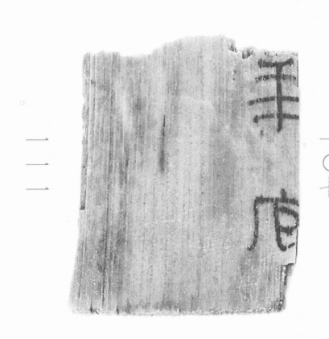
图1 里耶秦简 8-111 实物照片。出处：秦簡字形庫（www.kaom.net）《里耶1》图版。
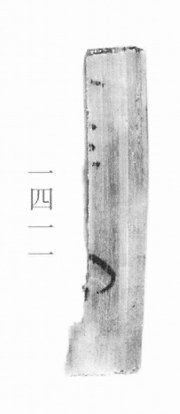
图2 8-1411 。出处同图1。
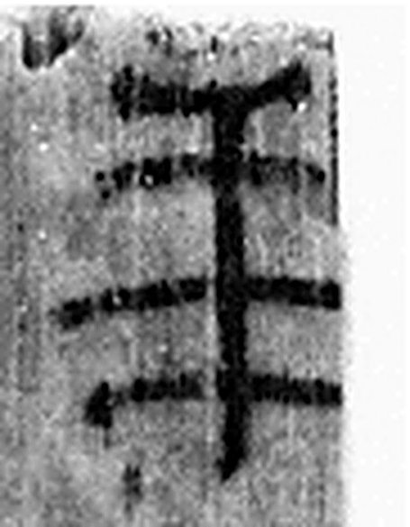 羊 祥也。从𦫳，象頭角足尾之形。孔子曰：“牛羊之字以形舉也。”凡羊之屬皆从羊。（《说文解字》卷四·羊部）
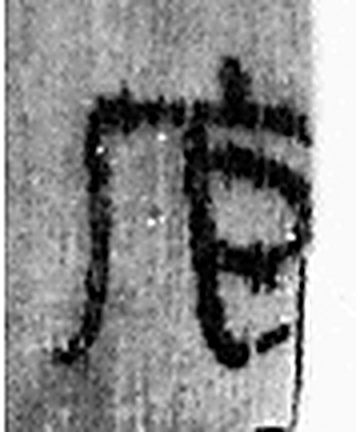 官 吏，事君也。从宀从𠂤。𠂤猶眾也。此與師同意。（《说文解字》卷十四·𠂤部）
图3 8-111+8-1411 逐字字形与本义（共 2 字，按原简文字序）。字形出处：秦簡字形庫（www.kaom.net）《里耶1》；本义出处：《说文解字》大徐本。

释文
〼羊官^{［1］}8-111+8-1411

文字
以下照录《里耶秦简牍校释》第一卷注文。
[1] 二片茬口相符，能复原“羊官”。羊，原释文未释。

书法
图1所见 8-111 左半大片空白，右缘两字笔画细（据图1）；8-1411 为窄条，略见墨痕（据图1）。

简牍形制
木质残牍一枚，8-111 与 8-1411 缀合，上下两端均残（据图1）；《校释》说二片茬口相符，能复原「羊官」（《校释》注［1］）。

书写方式
墨书竖行，字靠右缘（据图1）。

美育价值
释文只存「羊官」二字（据释文），《校释》说二片茬口相符，拼合后正好复原这两个字，其中「羊」字原释文未释（《校释》注［1］）。

